開館１０周年記念事業

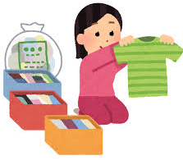
いらなくなったお洋服、ほか
ひょうご環境体験館のプログラムで

活用させていただきます！！
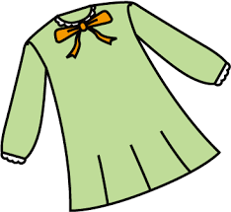
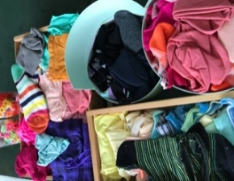
ひょうご環境体験館は１０周年を迎えます。
来年３月２１日（水・祝）の１０周年記念式典の日に、古着を活用
してリメイクしたお洋服でステージに立っていただくリメイクファッ
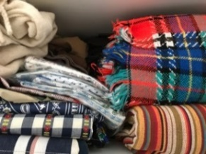
ションショーを企画しています。
ファッションショーを迎えるまでに、クリエイティブリユースの実
践者 大月ヒロ子氏によるワークショップを３月４日（日）・１０日（土）
に開催。親子で地球環境を考えながら、楽しいワクワク時間になること
間違いなしです！
記念事業開催に向って、体験館では、大量の古着を集めさせていただくこととなりました。皆様のご協力を心よりお待ちしております！！

古着を体験館のボックスに入れてください！
服は、きれいに洗濯してお持ちください。大人の服でも子供の服でも構いません。サイズも問
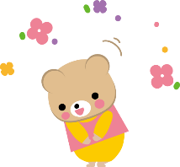
いません。カラフルなタイツやソックス、マフラー、ストール、手袋、アクセサリー類、ベルト靴、帽子、バッグ、レース編みコースター、レース紐、リボン、ボタン、アイロンビーズ、おもちゃのおはじき、テーブルセンター、なども歓迎です。

☆その他、ボックス設置場所（光都内） ※随時受付中
・ふれあいスポーツ交流館（たつの市新宮町光都１丁目３−１）
・光都プラザ 住民交流コーナー

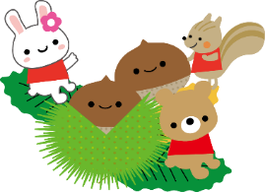
【問い合わせ・申し込み先】
ひょうご環境体験館（愛称 はりまエコハウス）
〒679-5148 兵庫県佐用郡佐用町光都1-330-3
TEL 0791-58-2065 FAX 0791-58-2069
E-mail taikenkan@eco-hyogo.jp
HP http://www.eco-hyogo.jp/taikenkan/



